试题一：七年级下册第4课《科举制的创立》
考生注意：
1.面试形式：说课及回答相关教育教学问题；
2.面试时间：20分钟；
3.面试试题：请针对所附教材中第 1 课时（45分钟）教学内容说课。
（试题一所附教材的具体内容）

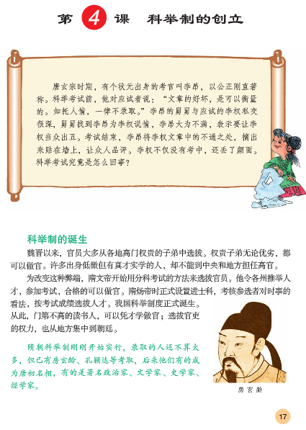

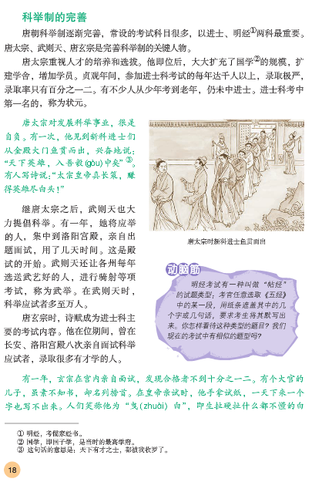

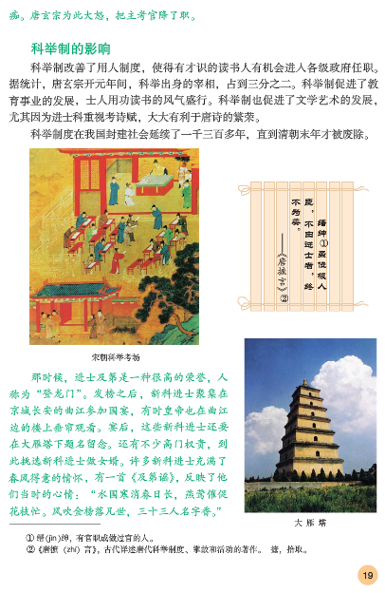

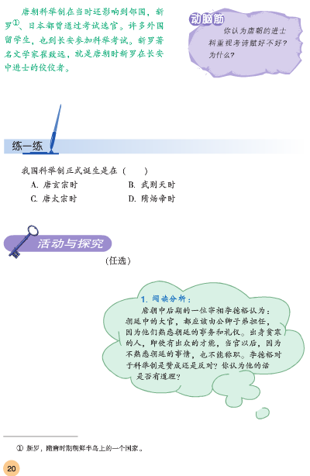

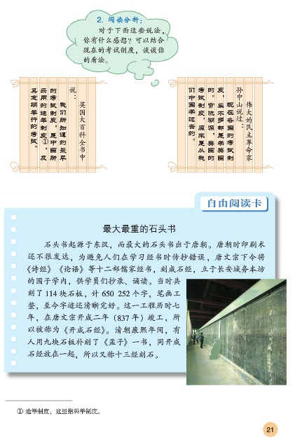

试题二：八年级上册第14课《难忘九一八》
考生注意：
1.面试形式：说课及回答相关教育教学问题；
2.面试时间：20分钟；
3.面试试题：请针对所附教材中第 1 课时（45分钟）教学内容说课。
（试题二所附教材的具体内容）
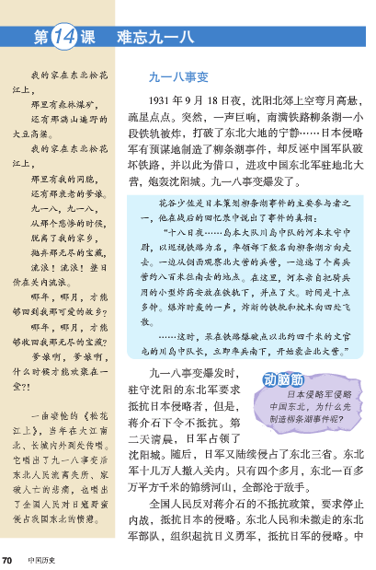

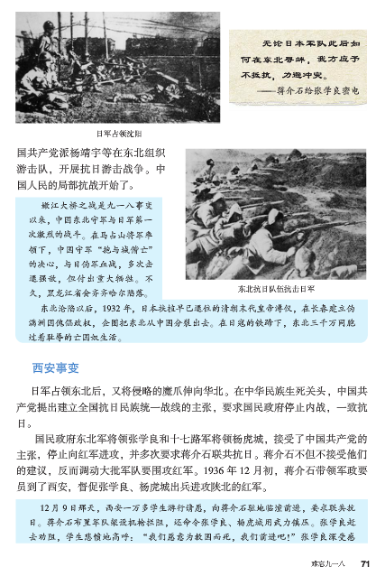

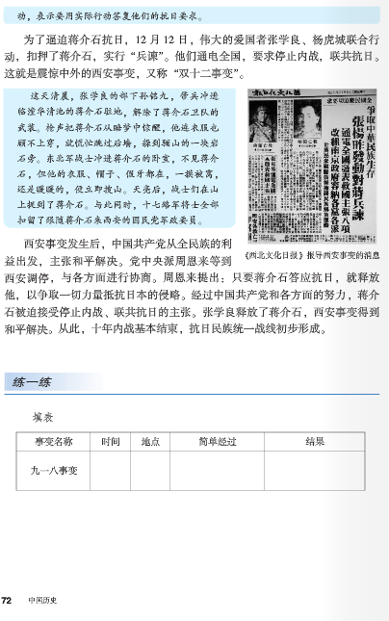

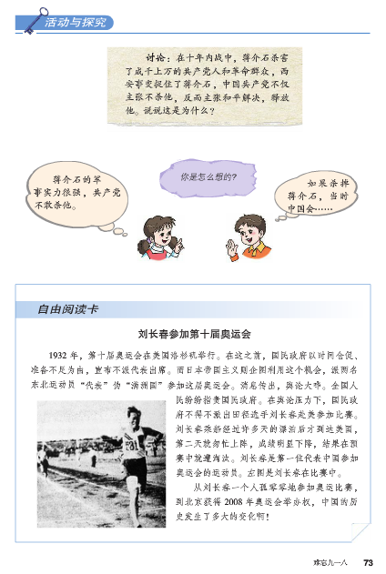

试题三：八年级下册第6课《探索建设社会主义的道路》
考生注意：
1.面试形式：说课及回答相关教育教学问题；
2.面试时间：20分钟；
3.面试试题：请针对所附教材中第 1 课时（45分钟）教学内容说课。
（试题三所附教材的具体内容）
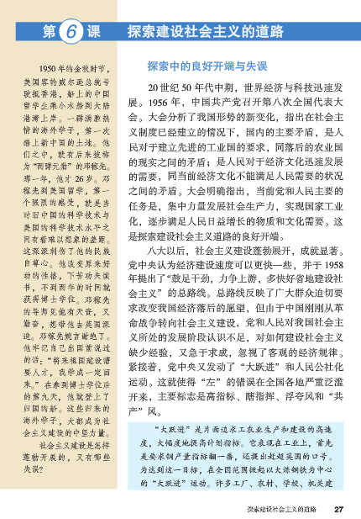

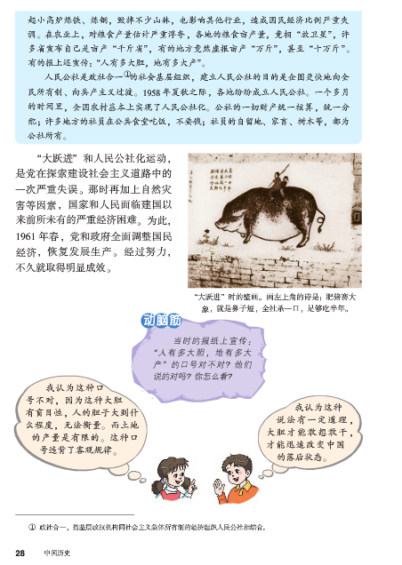

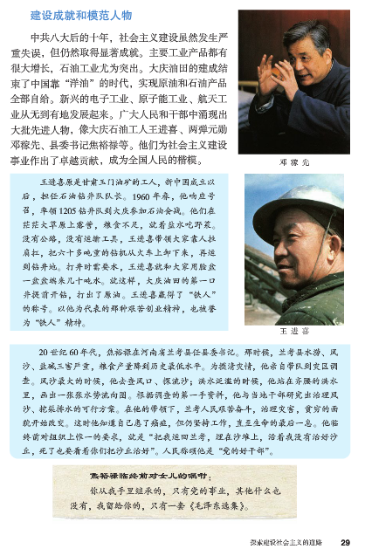

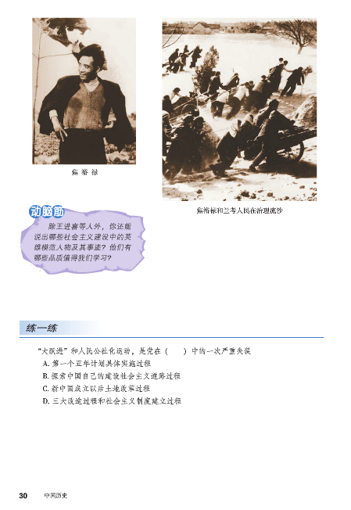

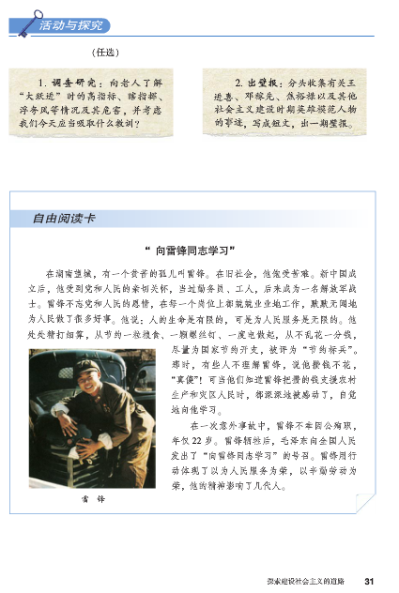

试题四：九年级上册第15课《血腥的资本积累》
考生注意：
1.面试形式：说课及回答相关教育教学问题；
2.面试时间：20分钟；
3.面试试题：请针对所附教材中第 1 课时（45分钟）教学内容说课。
（试题四所附教材的具体内容）
